5. Pracovní list – vyplnit a poslat na email nebo řešit v Teamsu
1. objem kapalného tělesa měříme
a). metrem
b). vodováhou
c). odměrným válcem
2. jeden dm³ se rovná a). 1 l b). 1 hl c). 0,1 m³
3. vyber, co je správně a). 2,04 dm³ = 240 cm³
b). 45,8 hl = 0,0458 l
c). 96 l = 96 dm³
4. vyber, co je chybně: a). 0,00012 m³ =120 cm³
b). 500 cm³ = 1,5 dm³
c). 80 dl = 8 l
5.Kolik vody je ve válcích na obrázku? Správně zapiš pod jednotlivé měrky.

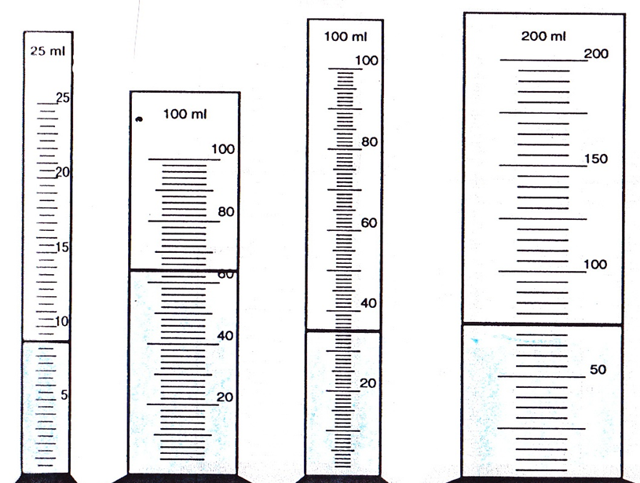

1 …………… 2………………. 3……………… 4………………….

